PENGEMBANGAN SISTEM INFORMASI MANAJEMEN STOK BARANG MENGGUNAKAN METODE
PROTOTYPE PADA GUDANG
DIESEL TRUK MEDAN

PROPOSAL SKRIPSI

Oleh :

JOJOR MARUBA HUTABARAT
NIM. 22100052



PROGRAM STUDI SISTEM INFORMASI
FAKULTAS SAINS DAN TEKNOLOGI
INSTITUT TEKNOLOGI DAN BISNIS INDONESIA
DELI SERDANG
2026

PROPOSAL SKRIPSI

PENGEMBANGAN SISTEM INFORMASI MANAJEMEN STOK BARANG MENGGUNAKAN METODE
PROTOTYPE PADA GUDANG
DIESEL TRUK MEDAN

Nama : JOJOR MARUBA HUTABARAT
NIM : 22100052
Program Studi : Sistem Informasi

Disetujui Oleh :

Pembimbing II

Jimmy Nganta Ginting, M,Kom
NIDN. 01-2101-9203
Pembimbing I

Asprina Br Surbakti, M.Kom
NIDN. 01-2811-8801

Ketua Program Studi

Siti Jamilah Br Tarigan , M.Kom
NIDN. 01-1509-8802

PROPOSAL

1. Judul
Pengembangan sistem Informasi Manajemen Stok Barang Menggunakan Metode prototype pada Gudang Diesel Truk Medan.
2. Latar Belakang
Perkembangan teknologi informasi yang semakin pesat telah memberikan dampak positif terhadap berbagai bidang usaha, khususnya dalam pengelolaan data dan informasi. Pemanfaatan sistem informasi mampu membantu perusahaan dalam meningkatkan efektivitas dan efisiensi kerja melalui proses pengolahan data yang lebih cepat, tepat, dan akurat. Oleh karena itu, penerapan sistem informasi menjadi kebutuhan penting bagi perusahaan untuk mendukung kegiatan operasional dan pengambilan keputusan (Hutahaean, 2021; Jogiyanto, 2023; Laudon p., Kenneth c,; Laudon, 2023)
Salah satu aspek penting dalam operasional perusahaan adalah pengelolaan stok barang. Manajemen stok barang berperan dalam menjaga ketersediaan barang agar kebutuhan pelanggan dapat terpenuhi serta aktivitas operasional perusahaan dapat berjalan dengan lancar. Pengelolaan stok yang baik dapat membantu perusahaan menghindari kekurangan maupun kelebihan persediaan barang. Oleh karena itu, diperlukan sistem pengelolaan stok yang mampu menyediakan informasi persediaan secara cepat dan akurat (Mulyadi, 2023; Susanto, 2022).
Gudang Diesel Truk Medan (Sinar Diesel Truck) yang beralamat di JMPR+3F4, Pulo Brayan Bengkel, Kecamatan Medan Timur, Kota Medan, Sumatera Utara 20221 merupakan usaha yang bergerak di bidang penyediaan sparepart dan perlengkapan diesel truk. Dalam kegiatan operasionalnya, gudang ini mengelola berbagai jenis barang yang harus selalu tersedia untuk memenuhi kebutuhan pelanggan. Ketersediaan informasi stok yang akurat sangat diperlukan untuk mendukung proses pengelolaan persediaan dan pelayanan kepada pelanggan.
Berdasarkan hasil observasi awal yang dilakukan peneliti, proses pengelolaan stok barang pada Gudang Diesel Truk Medan masih dilakukan secara manual menggunakan buku pencatatan. Seluruh aktivitas pengelolaan persediaan, mulai dari pencatatan data barang, barang masuk, barang keluar, pengecekan stok, hingga penyusunan laporan persediaan, belum didukung oleh sistem informasi yang terkomputerisasi. Proses yang berjalan saat ini meliputi pencatatan data barang, pencatatan barang masuk, pencatatan barang keluar, pengecekan stok, penyusunan laporan persediaan.
Dalam proses tersebut, barang masuk dicatat secara manual, kemudian barang disimpan digudang. Saat terjadi pengeluaran barang,admin kembali melakukan pencatatan secara manual. Selanjutnya, pengecekan stok dilakukan dengan membandingkan catatan dengan kondisi fisik barang digudang. Kondisi tersebut menyebabkan proses pengecekan stok dan penyusunan laporan persediaan memerlukan waktu lebih lama karena seluruh data harus dicocokkan secara manual dengan kondisi fisik barang. Selain itu, proses pencatatan manual meningkatkan risiko terjadinya kesalahan pencatatan, keterlambatan pembaruan informasi stok, kesulitan dalam pencarian data barang, serta lamanya proses pembuatan laporan persediaan(Sutabri, 2022; Yakub, 2024).
Kondisi tersebut menyebabkan informasi stok barang yang tersedia sering kali tidak sesuai dengan kondisi barang yang sebenarnya di gudang. Selain itu, proses pengawasan persediaan menjadi kurang efektif sehingga berpotensi menyebabkan kekurangan atau kelebihan stok barang. Kondisi tersebut juga dapat menghambat pelayanan kepada pelanggan, menurunkan efisiensi kerja pegawai, serta memperlambat proses pengambilan keputusan yang berkaitan dengan persediaan barang. Apabila kondisi tersebut terus berlangsung, proses pengelolaan stok barang akan tetap dilakukan secara manual sehingga berpotensi meningkatkan kesalahan pencatatan, memperlambat penyajian informasi stok, serta menghambat proses pengambilan keputusan terkait persediaan barang.
Untuk mengatasi permasalahan tersebut, diperlukan suatu sistem yang mampu membantu proses pengelolaan stok barang secara terkomputerisasi. Sistem yang akan dikembangkan membutuhkan beberapa data utama, yaitu data barang yang meliputi kode barang, nama barang, kategori barang, satuan, dan jumlah stok, data pengguna (admin), data transaksi barang masuk, data transaksi barang keluar, serta data laporan persediaan. Data-data tersebut diperlukan agar sistem mampu mencatat setiap transaksi secara otomatis, memperbarui jumlah stok secara real-time, memudahkan pencarian data barang, serta menghasilkan laporan persediaan secara cepat, tepat, dan akurat. Dengan adanya sistem tersebut, proses pengelolaan persediaan dapat dilakukan secara lebih efektif dan efisien sehingga membantu pemilik Gudang Diesel Truk Medan dalam melakukan pengawasan dan pengambilan keputusan terkait ketersediaan barang.(Dennis, A., Wixom, B. H.,& Tegarden, 2023; Kendall, K. E., 2023).
Beberapa penelitian terdahulu menunjukkan bahwa penerapan sistem informasi manajemen stok barang berbasis web mampu meningkatkan efektivitas dan efisiensi pengelolaan persediaan. Penelitian yang dilakukan oleh Masgo dan Santoso (2022) menunjukkan bahwa sistem informasi manajemen stok berbasis web dapat membantu proses pengelolaan stok barang menjadi lebih terstruktur dan akurat. Penelitian oleh Muhammad Herie Ilyas Asfari (2024) juga menunjukkan bahwa sistem informasi inventory berbasis web mampu mempermudah proses pencatatan data barang dan monitoring stok. Selain itu, penelitian oleh Shinta dan Rizka Aulia (2024) menyatakan bahwa metode Prototype efektif digunakan dalam pengembangan sistem informasi karena memungkinkan pengguna terlibat secara langsung dalam proses evaluasi sistem. Berdasarkan penelitian terdahulu tersebut, dapat disimpulkan bahwa pengembangan sistem informasi manajemen stok barang berbasis web mampu menjadi solusi dalam mengatasi permasalahan pengelolaan persediaan barang. Meskipun penelitian-penelitian terdahulu telah membuktikan bahwa sistem informasi manajemen stok barang berbasis web mampu meningkatkan efektivitas pengelolaan persediaan, penelitian tersebut dilakukan pada objek dan karakteristik usaha yang berbeda. Hingga saat ini, belum terdapat penelitian yang secara khusus mengembangkan Sistem Informasi Manajemen Stok Barang menggunakan metode Prototype pada Gudang Diesel Truk Medan dengan karakteristik pengelolaan sparepart diesel truk. Oleh karena itu, penelitian ini dilakukan untuk mengembangkan sistem yang disesuaikan dengan kebutuhan operasional Gudang Diesel Truk Medan sehingga diharapkan mampu memberikan solusi yang lebih sesuai dengan kondisi nyata di lapangan.
Metode yang digunakan dalam penelitian ini adalah metode Prototype. Metode Prototype dipilih karena mampu membuat pengguna terlibat secara langsung dalam proses pengembangan sistem melalui evaluasi terhadap rancangan sistem yang dibuat. Dengan metode ini, peneliti dapat menampilkan rancangan awal sistem kepada pengguna untuk dievaluasi sehingga sistem yang dibangun benar-benar sesuai dengan kebutuhan operasional Gudang Diesel Truk Medan. Selain itu, metode Prototype memungkinkan perbaikan sistem dilakukan secara bertahap berdasarkan masukan dari pengguna sehingga hasil akhir sistem menjadi lebih optimal (Nugroho, 2021; Pressman, R. S.,& Maxim, 2022; Rosa, A.S., & Shalahuddin, 2022). Hal ini menjadikan metode Prototype sesuai untuk digunakan dalam Pengembangan Sistem Informasi Manajemen Stok Barang pada Gudang Diesel Truk Medan.
Berdasarkan uraian tersebut, penulis tertarik melakukan penelitian dengan judul “Pengembangan Sistem Informasi Manajemen Stok Barang Menggunakan Metode Prototype pada Gudang Diesel Truk Medan”.
3. Permasalahan
Berdasarkan latar belakang di atas, peneliti dapat mengambil perumusan masalah sebagai berikut:
- Bagaimana mengembangkan Sistem Informasi Manajemen Stok Barang pada Gudang Diesel Truk Medan ?
- Bagaimana menerapkan metode prototype dalam pengembangan Sistem agar sistem yang dibangun sesuai dengan kebutuhan pengguna?
- Bagaimana menghasilkan sistem yang mampu membantu pengelolaan data stok barang secara cepat, tepat, dan akurat?
Untuk memperoleh hasil penelitian yang fokus dan terarah, maka dalam penelitian ini dibuat batasan masalah sebagai berikut:
- Sistem hanya difokuskan pada pengelolaan stok barang di Gudang Diesel Truk Medan.
- Data yang dikelola meliputi data barang, barang masuk, barag keluar, stok barang, dan laporan persediaan.
- Sistem dikembangkan berbasis Web.
- Sistem tidak membahas transaksi penjualan dan pembelian secara menyeluruh.
- Sistem digunakan pada lingkungan internal Gudang Diesel Truk Medan.
4. Tujuan
Berdasarkan rumusan masalah yang ada pada latar belakang, tujuan penelitian ini yaitu sebgai berikut:
- Mengembangkan Sistem Informasi manajemen Stok Barang pada Gudang Diesel Truk Medan .
- Menerapkan metode Prototype dalam pengembangan Sistem.
- Menghasilkan Sistem yang mampu membantu pencataan barang masuk, barang keluar, monitor stok, dan pembuatan laporan persediaan .

5. Manfaat
Manfaat yang diharapkan dari penelitian ini antara lain:
- Membantu pengelolaan stok barang pada Gudang Diesel Truk Medan agar lebih efektif dan efisien.
- Mengurangi kesalahan pencatatan data persediaan.
- Mempermudah monitoring stok barang secara lebih cepat dan akurat.
- Mempermudah pencarian data barang.
- Mempermudah pembuatan laporan persediaan .
6. Lokasi
Penelitian ini dilakukan pada Gudang Diesel Truk Medan (Sinar Diesel Truck) yang beralamat di JMPR+3F4, Pulo Brayan Bengkel, Kec. Medan Tim., Kota Medan, Sumatera Utara 20221.
7. Tinjauan Pustaka
Tinjauan Pustaka merupakan landasan teori yang digunakan untuk mendukung penelitian mengenai Pengembangan Sistem Informasi Manajemen Stok Barang Menggunakan Metode Prototype Pada Gudang Diesel Truk Medan.
Adapun tinjauan pustaka dari penelitian ini yaitu sebagai berikut:
7.1 Pengembangan
Pengembangan merupakan suatu proses yang dilakukan untuk menghasilkan atau menyempurnakan suatu sistem agar mampu memenuhi kebutuhan pengguna secara lebih efektif dan efisien (Pressam, R. S.,& Maxim, 2022). Pengembangan sistem dilakukan melalui serangkaian tahapan mulai dari analisis kebutuhan, perancangan, pembangunan, pengujian, hingga implementasi sistem. Dalam penelitian ini, pengembangan dilakukan untuk menghasilkan Sistem Informasi Manajemen Stok Barang yang dapat membantu proses pengelolaan persediaan pada Gudang Diesel Truk Medan.
7.2 Sistem
Sistem adalah sekumpulan elemen atau komponen yang saling berhubungan dan bekerja sama untuk mencapai suatu tujuan tertentu. Setiap sistem memiliki komponen, batas sistem, lingkungan sistem, masukan (input), proses (process), keluaran (output), dan tujuan yang ingin dicapai (Jogiyanto, 2023).
Sistem yang baik harus mampu mengolah data masukan menjadi informasi yang bermanfaat bagi pengguna. Dalam penelitian ini, sistem yang dikembangkan digunakan untuk mengelola data persediaan barang sehingga dapat menghasilkan informasi stok yang akurat dan mudah diakses.
7.3 Informasi
Informasi adalah data yang telah diolah sehingga memiliki makna dan dapat digunakan sebagai dasar dalam pengambilan keputusan. Informasi yang berkualitas harus memenuhi beberapa kriteria, yaitu akurat, tepat waktu, relevan, dan lengkap (Hutahaean, 2021).
Dalam pengelolaan stok barang, informasi sangat diperlukan untuk mengetahui jumlah persediaan yang tersedia, barang yang masuk, barang yang keluar, serta laporan persediaan yang dibutuhkan oleh pengguna
7.4 Sistem Informasi
Sistem Informasi adalah suatu sistem yang terdiri dari komponen-komponen yang saling berhubungan untuk mengumpulkan, mengolah, menyimpan, dan menyajikan informasi yang dibutuhkan oleh pengguna dalam mendukung kegiatan operasional dan pengambilan keputusan (Hutahaean, 2021; Jogiyanto, 2023). Dalam penelitian ini, sistem informasi digunakan untuk membantu proses pencatatan, pengolahan, penyimpanan, dan penyajian data persediaan barang secara terkomputerisasi.
7.5 Manajemen
Manajemen merupakan suatu proses perencanaan, pengorganisasian, pelaksanaan, dan pengendalian sumber daya yang dimiliki organisasi untuk mencapai tujuan yang telah ditetapkan secara efektif dan efisien. Manajemen berperan penting dalam mengatur seluruh kegiatan operasional agar berjalan sesuai dengan tujuan organisasi (Susanto, 2022).
Dalam penelitian ini, konsep manajemen digunakan untuk mendukung pengelolaan persediaan barang agar proses pengawasan dan pengendalian stok dapat dilakukan dengan lebih baik.
7.6 Stok Barang
Stok barang adalah sejumlah barang yang disimpan oleh perusahaan untuk memenuhi kebutuhan operasional maupun permintaan pelanggan. Ketersediaan stok barang yang cukup sangat penting untuk menjaga kelancaran aktivitas perusahaan dan menghindari terjadinya kekurangan maupun kelebihan persediaan (Mulyadi, 2023).
Pengelolaan stok barang yang baik dapat membantu perusahaan mengetahui jumlah barang yang tersedia serta mempermudah proses pengawasan terhadap persediaan yang dimiliki.
7.7 Manajemen Stok Barang
Manajemen stok barang merupakan proses pengelolaan persediaan yang meliputi pencatatan barang masuk, barang keluar, penyimpanan, serta pengawasan jumlah stok yang tersedia. Tujuan utama manajemen stok barang adalah menjaga ketersediaan barang, menghindari kekurangan maupun kelebihan stok, serta meningkatkan efektivitas operasional perusahaan (Mulyadi, 2023; Susanto, 2022) . Dengan penerapan sistem informasi, proses pengelolaan stok barang dapat dilakukan secara lebih cepat, tepat, dan akurat (O Brien, J.A., & Marakas, 2023).
7.8 Sistem Informasi Manajemen Stok Barang
Sistem Informasi manajemen stok barang adalah sistem berbasis komputer yang dirancang untuk membantu proses pengelolaan data persediaan barang secara otomatis (Laundon p., Kenneth c,; Laudon, 2023).Sistem ini memungkinkan pengguna untuk melakukan input data barang, mencatat transaksi barang masuk dan keluar, melakukan pengecekan stok secara real-time, serta menghasilkan laporan persediaan dengan lebih mudah (Dennis, A., Wixom, B. H., & Tegarden, D., 2023; Kendall, K. E., & Kendall, J. E., 2023). Penerapan sistem ini sangat penting untuk mengurangi kesalahan pencatatan dan meningkatkan efektivitas pengelolaan Gudang (Jogiyanto,H.M., 2023).
7.9 Prototype
Prototype adalah model awal atau bentuk sederhana dari suatu sistem yang dibuat untuk menggambarkan fungsi dan tampilan sistem sebelum dikembangkan secara lengkap. Prototype digunakan untuk membantu pengguna memahami rancangan sistem serta memberikan masukan terhadap kebutuhan yang diinginkan (Rosa & Shalahuddin, 2022).
Melalui prototype, pengguna dapat melihat gambaran awal sistem sehingga kesalahan dalam memahami kebutuhan dapat diminimalkan sebelum sistem dikembangkan secara penuh.
7.10 Metode Prototype
Metode Prototype merupakan metode pengembangan sistem yang dilakukan dengan membuat rancangan awal sistem yang kemudian dievaluasi oleh pengguna sebelum dikembangkan menjadi sistem yang lengkap (Pressman, R. S.,& Maxim, 2022). Metode ini memungkinkan pengguna untuk terlibat secara langsung dalam proses pengembangan sehingga sistem yang dihasilkan lebih sesuai dengan kebutuhan pengguna (Rosa, A.S., & Shalahuddin, 2022).
Metode Prototype memiliki beberapa kelebihan dalam pengembangan sistem, yaitu sebagai berikut:
  - Melibatkan pengguna secara langsung dalam proses pengembangan sistem, sehingga kebutuhan pengguna dapat diketahui dan dipahami dengan lebih jelas.
  - Memberikan gambaran awal sistem yang akan dikembangkan, sehingga pengguna dapat melihat rancangan sistem dan memberikan masukan sebelum sistem dibangun secara keseluruhan.
  - Mengurangi risiko kesalahan dalam memahami kebutuhan sistem, karena pengguna dapat melakukan evaluasi terhadap prototype yang telah dibuat.
  - Mempermudah proses perubahan dan perbaikan sistem, karena rancangan sistem dapat disesuaikan berdasarkan hasil evaluasi dan masukan dari pengguna.
  - Menghasilkan sistem yang lebih sesuai dengan kebutuhan operasional pengguna, karena sistem telah melalui tahap evaluasi dan penyempurnaan sebelum diterapkan (Pressman & Maxim, 2022).
Menurut Nugroho (2021), tahapan dalam metode Prototype meliputi (Nugroho, 2021):
- Pengumpulan Kebutuhan (Requirement Gathering), yaitu mengidentifikasi kebutuhan pengguna terhadap sistem yang akan dibangun.
- Perancangan Prototype (Quick Design), yaitu membuat rancangan awal sistem berdasarkan kebutuhan pengguna.
- Evaluasi Prototype, yaitu pengguna memberikan masukan terhadap rancangan yang telah dibuat.
- Pengembangan Sistem (Coding), yaitu mengembangkan prototype menjadi sistem yang lengkap.
- Pengujian dan Implementasi, yaitu melakukan pengujian dan menerapkan sistem untuk digunakan oleh pengguna.
Dengan teori-teori tersebut, penelitian ini memiliki dasar yang kuat dalam mengembangkan Sistem Informasi Manajemen Stok Barang menggunakan metode Prototype sebagai solusi terhadap permasalahan pengelolaan persediaan pada Gudang Diesel Truk Medan.
8. Metodologi Penelitian
Metodologi penelitian merupakan langkah-langkah yang digunakan dalam pelaksanaan penelitian untuk menyelesaikan permasalahan yang telah diidentifikasi, yaitu pengelolaan stok barang yang masih dilakukan secara manual pada Gudang Diesel Truk Medan. Dalam penelitian ini digunakan metode Prototype sebagai metode pengembangan sistem karena metode ini memungkinkan pengguna terlibat secara langsung dalam proses pengembangan sistem sehingga sistem yang dihasilkan dapat sesuai dengan kebutuhan pengguna (Pressman, R. S.,& Maxim, 2022; Rosa, A.S., & Shalahuddin, 2022).
8.1 Penelitian Terdahulu
Beberapa penelitian terdahulu yang relevan dengan penelitian ini adalah sebagai berikut:
Tabel 8.1 Penelitian Terdahulu

No | Penulis Dan  Tahun | Judul Penelitian | Metode | Perbedaan dengan penelitian yang akan dilakukan
1 | Bagus MiftahNur Haqqi dan Vivianti (2022) | Pengembangan Sistem Informasi penjualan dan stok barang Tokoh Plafon berbasis web. | Waterfall/CLC | Penelitian berfokus pada penjualan dan stok barang toko plafon, Sedangkan Penelitian yang akan dilakukan berfokus pada manajemen stok Sparepart di Gudang Diesel Truk Medan.
2 | Masgo dan Santoso (2022) | Prototype Sistem Informasi Manajemen Stok Berbasis Web Pada Toko Jasmine | Prototype | Penelitian dilakukan pada toko retail, sedangkan penelitian ini dilakukan pada gudang sparepart diesel truk.
3 | Muhammad Herie Ilyas Asfari (2024) | Perancangan Sistem Informasi Inventory Data Barang Berbasis Web pada Toko Bangunan Lestari Jaya Medan Menggunakan Metode Prototype | Prototype | Penelitian sebelumnya dilakukan pada toko bangunan dengan fokus pada pengelolaan inventory data barang, sedangkan penelitian yang akan dilakukan berfokus pada pengembangan Sistem Informasi Manajemen Stok Barang pada Gudang Diesel Truk Medan yang mengelola sparepart diesel truk serta mencakup proses barang masuk, barang keluar, monitoring stok, dan pembuatan laporan persediaan.
4 | Putri Nurkasih dan Parman Suparman (2022) | Implementasi Metode Prototype Pada Sistem Informasi Persediaan Barang Berbasis Website | Prototype | Penelitian dilakukan pada perusahaan manufaktur, sedangkan penelitian ini dilakukan pada Gudang Diesel Truk Medan.
5 | Steven Sanjaya, Jasmir dan Despita Meisak (2022) | Perancangan Sistem Informasi Stok Barang Berbasis Web Pada PT.Jambi Agung Lestari | Waterfall | Penelitian sebelumnya menggunakan metode Waterfall, sedangkan Penelitian ini menggunakan metode Prototype
6 | Saghifa Fitriana, Ageng Wicaksono, Ahmad Nouvel dan Yustina Meisella Kristania (2024) | Sistem Informasi Inventory Persediaan Barang Striping Motor Berbasis Web dengan Metode Prototype Pada Bengkel Ageng Motor | Prototype | Penelitian sebelumnya diterapkan pada bengkel motor, sedangkan penelitian ini diterapkan pada gudang sparepart diesel truk.
7 | Muhammad Vito Arya Apriza, I Gede Putu Krisna Juliharta dan I Gst. Agung Pramesti Dwi Putri (2025) | Perancangan Sistem Informasi Persediaan Barang Berbasis Website pada Gasflow Teknik Menggunakan Metode Prototype | Prototype | Penelitian sebelumnya dilakukan ditoko peralatan dapur, sedangkan penelitian ini dilakukan pada Gudang Diesel Truk Medan
8 | Revo Mulia Alamsyah Harahap dan Rio Septian Herdinata (2023) | Sistem Informasi Inventory Barang Berbasis Web Dengan Menggunakan Metode Waterfall Studi kasus Butik Lubis Collection | Waterfall | Penelitian sebelumnya dilakukan pada butik dan menggunakan metode  waterfall, sedangkan penelitian ini menggunakan metode prototype pada Gudang sparepart.
9 | Rum Mohamad Andri K. Rasyid dkk. (2023) | Perancangan Sistem Persediaan Barang Menggunakan Metode Economic Order Quantity pada Apotek Mandiri Yogyakarta | EOQ | Penelitian sebelumnya berfokus pada pengendalian persediaan menggunakan EOQ, sedangkan penelitian berfokus pada pengembangan sistem informasi manajemen stok barang
10 | Shinta dan Rizka Aulia (2024) | Penerapan Metode Prototype dalam Pengembangan Sistem Informasi Inventory Barang Berbasis Web | Prototype | Penelitian sebelumnya berfokus, pada pengembangan sistem inventory barang berbasis web secara umum,  Sedangkan Penelitian yang akan dilakukan berfokus pada pengembangan Sistem Informasi Manajemen Stok Barang pada Gudang Diesel Truk Medan yang mengelola sparepart diesel truk serta mencakup fitur barang masuk, barang keluar, monitoring stok, dan laporan persediaan.

Berdasarkan penelitian terdahulu tersebut, penelitian ini memiliki perbedaan pada objek penelitian, lokasi penelitian, kebutuhan sistem yang dikembangkan, serta penerapan metode Prototype untuk menghasilkan Sistem Informasi Manajemen Stok Barang yang sesuai dengan kebutuhan operasional Gudang Diesel Truk Medan.
Berdasarkan penelitian terdahulu yang telah dipaparkan, diketahui bahwa pengembangan sistem informasi persediaan dan manajemen stok barang berbasis web mampu membantu proses pengelolaan data barang menjadi lebih efektif, efisien, dan akurat. Penelitian yang dilakukan oleh Haqqi dan Vivianti (2022), Masgo dan Santoso (2022), Asfari (2024), Nurkasih dan Suparman (2022), Sanjaya, Jasmir, dan Meisak (2022), Fitriana, Wicaksono, Nouvel, dan Kristania (2024), Apriza, Juliharta, dan Putri (2025), Harahap dan Herdinata (2023), Rasyid dkk. (2023), serta Shinta dan Rizka Aulia (2024) menunjukkan bahwa penerapan sistem informasi mampu meningkatkan efektivitas pengelolaan persediaan barang dan meminimalkan kesalahan pencatatan. Namun demikian, penelitian yang akan dilakukan memiliki perbedaan pada objek penelitian, lokasi penelitian, kebutuhan sistem yang dikembangkan, serta penerapan metode Prototype pada Gudang Diesel Truk Medan sehingga diharapkan dapat menghasilkan sistem yang sesuai dengan kebutuhan pengguna .(Aprilisa & Aulia, 2024; Bagus Miftah Nur Haqqi, 2022; Barang & Website, 2022; Fitriana et al., 2024; Ilyas Asfari, 2024; Informasi et al., 2023; Manajemen et al., 2022; Masgo & Santoso, 2022; Mulia et al., 2023; Primakara & Bali, 2026)
8.2 Metode Pengumpulan Data
Dalam memperoleh data yang dibutuhkan, peneliti menggunakan beberapa metode, yaitu:
1. Observasi
Peneliti melakukan pengamatan langsung terhadap proses pengelolaan stok barang di Gudang Diesel Truk Medan untuk mengetahui alur kerja, kendala, dan kebutuhan sistem.
2. Wawancara
Peneliti melakukan tanya jawab langsung dengan pemilik atau pegawai gudang untuk memperoleh informasi terkait permasalahan yang dihadapi dalam pengelolaan stok barang.
3. Studi Literatur
Peneliti mempelajari buku, jurnal, dan penelitian terdahulu yang berkaitan dengan sistem informasi manajemen stok barang dan metode Prototype.
Data yang digunakan dalam penelitian ini terdiri dari data primer dan data sekunder. Data primer diperoleh melalui observasi dan wawancara langsung dengan pihak Gudang Diesel Truk Medan mengenai proses pengelolaan stok barang, kendala yang terjadi, serta kebutuhan pengguna terhadap sistem yang akan dikembangkan. Data sekunder diperoleh melalui studi literatur berupa buku, jurnal, dan penelitian terdahulu yang berkaitan dengan sistem informasi manajemen stok barang dan metode Prototype.
Data yang diperlukan dalam pengembangan sistem meliputi data barang, kode barang, nama barang, kategori barang, jumlah stok barang, data barang masuk, data barang keluar, serta laporan persediaan.
8.3 Metode Pengembangan Sistem
Metode yang digunakan dalam pengembangan sistem adalah Prototype, dengan tahapan sebagai berikut:
1. Pengumpulan Kebutuhan (Requirement Gathering)
Mengidentifikasi kebutuhan pengguna terkait fitur-fitur yang dibutuhkan dalam sistem, seperti pencatatan barang masuk, barang keluar, pengecekan stok, dan laporan persediaan.
2. Perancangan Prototype (Quick Design)
Membuat rancangan awal sistem berupa desain antarmuka (interface) dan alur proses sistem sesuai kebutuhan pengguna.
3. Evaluasi Prototype
Prototype yang telah dibuat akan diuji dan dievaluasi oleh pengguna untuk mendapatkan masukan atau perbaikan sebelum sistem dikembangkan lebih lanjut.
4. Pengembangan Sistem (Coding)
Setelah prototype disetujui, dilakukan proses pengkodean sistem menggunakan teknologi berbasis web seperti PHP dan MySQL.
5. Pengujian Sistem (Testing)
Sistem diuji untuk memastikan seluruh fitur berjalan dengan baik dan sesuai dengan kebutuhan pengguna.
6. Implementasi Sistem
Sistem yang telah selesai diuji akan diterapkan pada Gudang Diesel Truk Medan untuk digunakan dalam kegiatan pengelolaan stok barang sehari-hari.
Sistem yang akan dikembangkan dalam penelitian ini adalah Sistem Informasi Manajemen Stok Barang berbasis web pada Gudang Diesel Truk Medan. Sistem ini dirancang untuk membantu proses pengelolaan persediaan secara terkomputerisasi. Adapun fungsi utama sistem yang akan dikembangkan meliputi pengelolaan data barang, pencatatan barang masuk, pencatatan barang keluar, monitoring stok barang, pencarian data barang, serta pembuatan laporan persediaan.
Sistem tersebut diharapkan dapat membantu admin dalam melakukan pencatatan dan pengawasan stok barang secara lebih cepat, tepat, dan akurat serta membantu pemilik gudang memperoleh informasi persediaan sebagai dasar pengambilan keputusan.

8.4 Alur Penyelesaian Masalah
Adapun alur penyelesaian masalah dalam penelitian ini adalah sebagai berikut:
- Mengidentifikasi permasalahan yang terjadi pada pengelolaan stok barang di Gudang Diesel Truk Medan.
- Mengumpulkan data melalui observasi, wawancara, dan studi literatur.
- Menganalisis kebutuhan sistem berdasarkan hasil pengumpulan data.
- Membuat Prototype sistem sesuai kebutuhan pengguna.
- Melakukan evaluasi Prototype bersama pengguna.
- Mengembangkan sistem berdasarkan hasil evaluasi
- Melakukan pengujian terhadap sistem yang telah dibangun.
- Mengimplementasi sistem pada Gudang Diesel Truk Medan.
- Sistem digunakan untuk membantu pengelolaan stok barang secara efektif dan efisien.
Dengan metode penelitian tersebut diharapkan Sistem Informasi Manajemen Stok Barang yang dikembangkan mampu membantu proses pencatatan barang masuk dan barang keluar, monitoring stok barang, serta pembuatan laporan persediaan secara cepat, tepat, dan akurat.

8.5 Flowchart Sistem
Flowchart sistem digunakan untuk menggambarkan alur kerja Sistem Informasi Manajemen Stok Barang yang akan dikembangkan pada Gudang Diesel Truk Medan. Flowchart ini menunjukkan urutan proses yang dilakukan oleh pengguna mulai dari proses login, pengelolaan data barang, transaksi barang masuk, transaksi barang keluar, pembaruan stok barang, hingga proses pembuatan laporan persediaan. Dengan adanya flowchart, alur kerja sistem menjadi lebih jelas sehingga memudahkan pengguna dalam memahami proses yang terjadi pada sistem. Flowchart Sistem Informasi Manajemen Stok Barang dapat dilihat pada Gambar 8.5. Flowchart Sistem
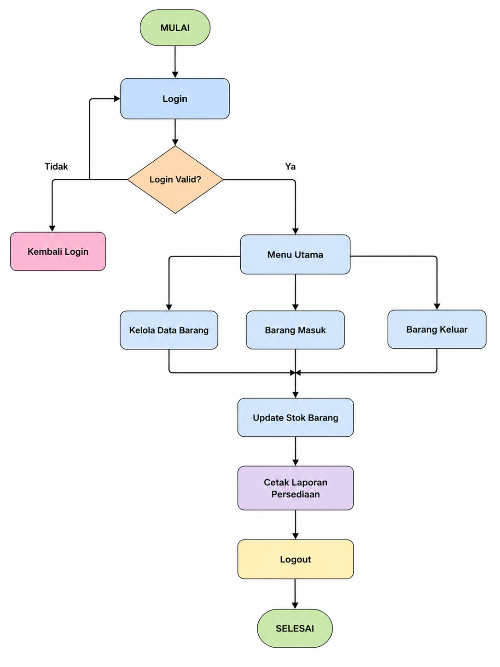
Gambar 8.5. Flowchart Sistem

8.6 Use Case Diagram
Use Case Diagram digunakan untuk menggambarkan hubungan antara pengguna (aktor) dengan Sistem Informasi Manajemen Stok Barang yang dikembangkan. Pada sistem ini terdapat dua aktor, yaitu Admin dan Pemilik. Admin memiliki hak akses untuk melakukan login, mengelola data barang, mengelola transaksi barang masuk, mengelola transaksi barang keluar, melakukan monitoring stok barang, mencetak laporan persediaan, serta logout. Sementara itu, Pemilik memiliki hak akses untuk melakukan login, melihat informasi stok barang, melihat laporan persediaan, dan logout. Dengan adanya Use Case Diagram, interaksi antara pengguna dengan sistem dapat dipahami secara lebih jelas. Use Case Diagram Sistem Informasi Manajemen Stok Barang dapat dilihat pada Gambar 8.6. Use Case Diagram
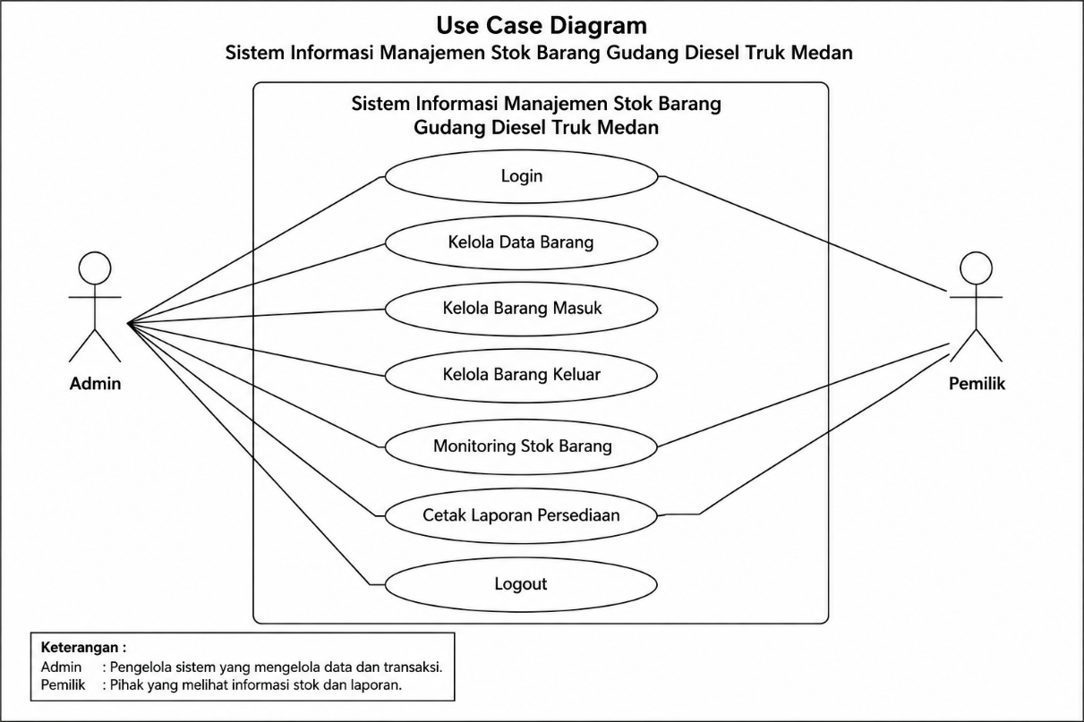
Gambar 8.6. Use Case Diagram
9.Jadwal Pelaksanaan
  Waktu  Kegiatan | Maret |  |  |  | April |  |  |  | Mei |  |  |  | Juni |  |  |  | Juli |  |  |  | Agustus
 | 1 | 2 | 3 | 4 | 1 | 2 | 3 | 4 | 1 | 2 | 3 | 4 | 1 | 2 | 3 | 4 | 1 | 2 | 3 | 4 | 1 | 2 | 3 | 4
Studi Pustaka
Penyusunan proposal
Seminar Proposal
Observasi dan wawancara
Pengumpulan Data
Analisis Data/Kebutuhan Sistem
Pengembangan Sistem Informasi
Pengembangan Prototype
Evaluasi dan revisi prototype
Penyusunan laporan skripsi
Seminar Hasil
Sidang Meja Hijau
Publikasi Hasil Penelitian

10.Bahan Bacaan

Aprilisa, S., & Aulia, R. (2024). Penerapan Metode Prototype dalam Pengembangan Sistem Informasi Inventory Barang Berbasis Web. Jurnal Teknik Industri Terintegrasi, 7(1), 333–340. https://doi.org/10.31004/jutin.v7i1.24749

Bagus Miftah Nur Haqqi, V. (2022). 52170-165908-1-Pb. 06(02), 116–127.

Barang, P., & Website, B. (2022). Putri Nurkasih 1 , Parman Suparman 2. 3(7), 617–629.

Dennis, A., Wixom, B. H.,& Tegarden, D. (2023). Systems Analysis and Design:An Object -Oriented Approach wit UML (6th ed.). Wiley.

Fitriana, S., Wicaksono, A., Nouvel, A., & Kristania, Y. M. (2024). Sistem Informasi Inventory Persediaan Barang Striping Motor Berbasis Web dengan Metode Prototype Pada Bengkel Ageng Motor. Informatics and Computer Engineering Journal, 5(1), 32–37. https://doi.org/10.31294/icej.v5i1.7605

Hutahaean, J. (2021). Konsep Sistem Informasi. Deepublish.

Ilyas Asfari, M. H. (2024). Perancangan Sistem Informasi Inventory Data Barang Berbasis Web Pada Toko Bangunan Lestari Jaya Medan Menggunakan Metode Prototype. Jurnal Multimedia Dan Teknologi Informasi (Jatilima), 6(03), 1–14. https://doi.org/10.54209/jatilima.v6i03.857

Informasi, S., Amikom, U., Universitas, E., Yogyakarta, A., & Kunci, K. (2023). PERANCANGAN SISTEM INFORMASI PERSEDIAAN BARANG MENGGUNAKAN METODE ECONOMIC ORDER QUANTITY Kewirausahaan Universitas Amikom Yogyakarta Abstraksi Pendahuluan Metode. Journal of Information System Management (JOISM, 4(2)
.
Jogiyanto, H. M. (2023). Analisis dan Desain Sistem Informasi. Andi.

Kendall, K. E., & K. J. E. (2023). Systems Analysis and Design (10th ed.). Pearson.

Laudon p., Kenneth c,; Laudon, J. (2023). Management Information Systems: Managing the Digital Firm. Pearson.

Manajemen, J., Informasi, S., Pt, P., Agung, J., & Sanjaya, S. (2022). Perancangan Sistem Informasi Stok Barang Berbasis Web Jurnal Manajemen Teknologi dan Sistem Informasi ( JMS ). Jurnal Manajemen Teknologi Dan Sistem Informasi (JMS), 1(April), 120–129.

Masgo, M., & Santoso, S. (2022). Prototype Sistem Informasi Manajemen Stok Berbasis Web Pada Toko Jasmine. Jurnal Ilmiah Media Sisfo, 16(1), 33–40. https://doi.org/10.33998/mediasisfo.2022.16.1.1175

Mulia, R., Harahap, A., & Herdinata, R. S. (2023). Jurnal Teknologi Sistem Informasi dan Sistem Komputer TGD Sistem Informasi Inventory Barang Berbasis Web Dengan Menggunakan Metode Waterfall Studi Kasus ( Butik Lubis Collection ) Jurnal Teknologi Sistem Informasi dan Sistem Komputer TGD. 6, 500–507.

Mulyadi. (2023). Sistem Informasi akuntansi. Salemba Empat.

Nugroho, A. (2021). Rekayasa Perangkat Lunak Berbasis Objek dengan Metode UML. Andi.

O Brien, J.A., & Marakas, G. . (2023). Management Information Systems. McGraw-Hill.

Pressaman, R. S.,& Maxim, B. R. (2022). Software Engineering: A practitioner’s Approach (9th ed.). McGraw-Hill.

Primakara, U., & Bali, K. D. (2026). WEBSITE PADA GASFLOW TEKNIK MENGGUNAKAN METODE PROTOTIPE. 12(1), 85–92.

Rosa, A.S., & Shalahuddin, M. (2022). Rekayasa perangkat lunak terstruktur dan berorientasi objek. Informatika.

Susanto, A. (2022). Sistem Informasi Akuntansi: Pemahaman Konsep secara Terpadu. Lingga Jaya.

Sutabri, T. (2022). Sistem Informasi Manajemen. Andi.

Yakub. (2024). Pengantar Sistem Informasi. Graha Ilmu.

